Мультфильмы о Великой Отечественной войне, которые рекомендуем посмотреть детям
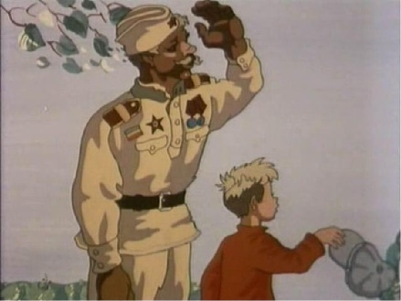
Солдатская сказка
История фронтовика Петра и жука-носорога, который стал ему настоящим боевым товарищем. Странная компания, но что же делать, если именно жука подарил Петру маленький сынишка перед тем, как тот отправился воевать с фашистами. Жук, между прочим, оказался хорошим, надежным другом и даже однажды спас Петру жизнь.
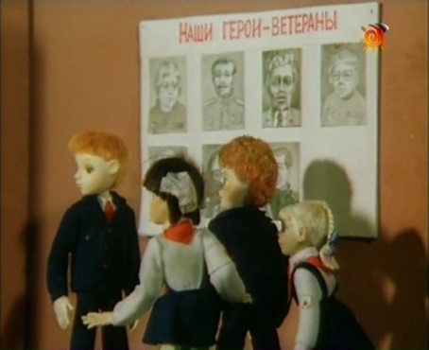
Солдатская лампа
Готовились как-то пионеры обычной школы ко Дню Победы. Каждый ученик принес в класс по одной вещи, связанной с событиями военных лет. Так в школе оказалась солдатская лампа, сделанная из простого патрона...

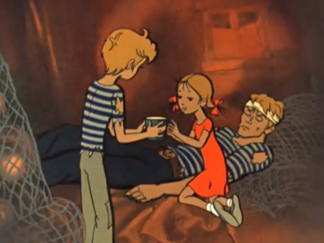
Легенда о старом маяке
Немцы захватили вход в бухту и старый маяк, и нет никакой возможности провести корабль с нашими десантниками в бухту без света этого маяка. Даже разведчики не могут на него пробраться. Но вот, в руки двух подростков попадает старинная карта с секретным ходом, ведущим прямиком на маяк...
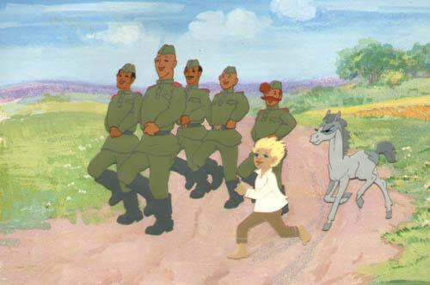
Василек
Однажды Василек понимает, что не все люди вернулись с войны. Вот его дедушка, например, пропал, и никто не знает, что с ним случилось. Опечаленный, Василек пускается в путешествие на поиски пропавшего дедушки.
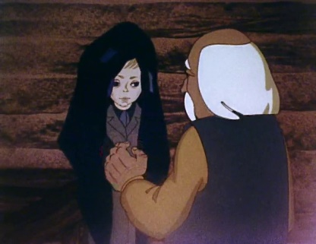
Партизанская снегурочка (1981)
Мультипликационный фильм о детях войны. Великая отечественная война. Суровая зима. Маленькая девочка несет в лес донесение партизанам.

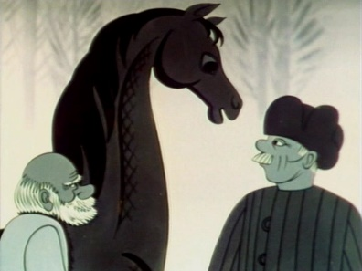
Теплый Хлеб
Великая Отечественная Война принесла в Бережки беды и разрушения. В боях, на окраине села была ранена лошадь. Выздоровев, она помогла крестьянам с ремонтом старой мельницы, на которой, впервые за долгое время войны, смололи первый хлеб. Только Филька, во всем селе был почему-то недоволен. Его равнодушие и неблагодарность навлекла холод и вьюгу. Только осознав ошибку он изменил ход событий.

